

### **АДМИНИСТРАЦИЯ ГОРОДСКОГО ПОСЕЛЕНИЯ -**

##### ГОРОД ПАВЛОВСК

**ПАВЛОВСКОГО МУНИЦИПАЛЬНОГО РАЙОНА**

###### ВОРОНЕЖСКОЙ ОБЛАСТИ

## **ПОСТАНОВЛЕНИЕ**

от 16.02.2022 г. № 043

г. Павловск

О введении временного ограничения движения

В соответствии с Федеральным законом от 06.10.2003 № 131-ФЗ «Об общих принципах организации местного самоуправления в Российской Федерации, Федеральным законом от 08.11.2007 № 257-ФЗ «Об автомобильных дорогах и о дорожной деятельности в Российской Федерации и о внесении изменений в отдельные законодательные акты Российской Федерации»**,** постановлением Правительства РФ от 07.11.2019 № 1421 «Об утверждении требований к антитеррористической защищенности объектов (территорий) Министерства науки и высшегообразования Российской Федерации, его территориальных органов и подведомственных ему организаций, объектов (территорий), относящихся к сфере деятельности Министерства науки и высшего образования Российской Федерации, формы паспорта безопасности этих объектов (территорий) и признании утратившими силу некоторых актов Правительства Российской Федерации», постановлением Правительства Воронежской области от 24.07.2019 № 723 «Об утверждении Порядка осуществления временных ограничений или прекращения движения транспортных средств по автомобильным дорогам регионального или межмуниципального, местного значения Воронежской области», постановлением администрации городского поселения – город Павловск от 07.05.2014 № 142 «Об утверждении проекта организации дорожного движения (Дислокация дорожных знаков и дорожной разметки) на автомобильных дорогах городского поселения – город Павловск Павловского муниципального района Воронежской области», принимая во внимание обращение директора ГБПОУ ВО «Павловский техникум» от 30.11.2021 вх. № 1237, руководствуясь Уставом городского поселения – город Павловск, администрация городского поселения – город Павловск

ПОСТАНОВЛЯЕТ:

1. Ввести временное ограничение движения транспортных средств на участке автомобильной дороги общего пользования местного значения по ул. Советской, от пересечения с ул. Покровской до территории, в районе д. 2 и д. 4 по ул. Советской, в районе ГБПОУ ВО «Павловский техникум», съемными заградительными элементами, не препятствующими круглосуточному проходу пешеходов, согласно приложению к настоящему постановлению в период: с 21.02.2022 г. по 20.02.2023 г.

2.ГБПОУ ВО «Павловский техникум»:

2.1. согласовать с администрацией городского поселения – город Павловск внешний облик заградительных элементов;

2.2. установить и содержать съемные заградительные элементы;

2.3. обеспечить круглосуточный проезд служб экстренного реагирования.

3. Направить копию настоящего постановления заинтересованным лицам: БУЗ ВО «Павловская РБ» (Королюк А.С.); 2 ПСО ФПС ГПС ГУ МЧС России по ВО (Новотоцких А.А.); ОМВД России по Павловскому району Воронежской области (Морозов И.А.); Павловское МУП «ЖКХ» (Якунин В.Н.).

4. Опубликовать настоящее постановление в муниципальной газете «Павловский муниципальный вестник» и разместить в сети «Интернет» на официальном сайте администрации городского поселения – город Павловск pavlovskadmin.ru.

5. Контроль за исполнением настоящего постановления возложить на заместителя главы администрации городского поселения - город Павловск

В.И. Комнатного.

Глава городского поселения –

город Павловск В.А. Щербаков

Приложение

к постановлению администрации

городского поселения - город Павловск

от 16.02.2022 г. № 043

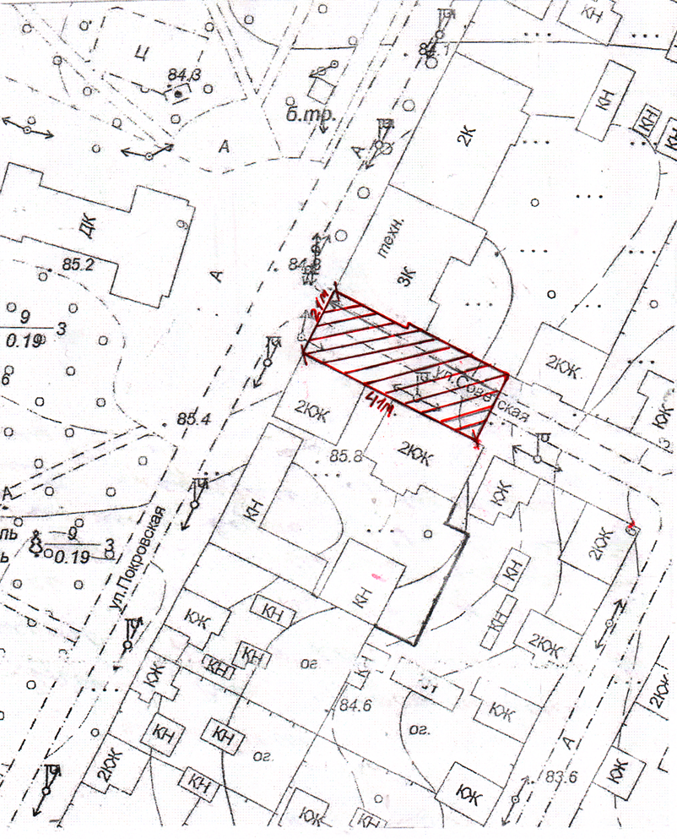Схема

Глава городского поселения –

город Павловск В.А. Щербаков